Особенности разработки и экспертизы проектно-сметной
документации на сухоройные карьеры песка в районах вечной мерзлоты для обустройства нефтяных и газовых месторождений
А.Н. Коркишко
Тюменский государственный архитектурно-строительный университет

Аннотация: В статье представлены проблемы разработки и экспертизы проектно-сметной
документации на сухоройные карьеры песка в районах с вечной мерзлотой для обустройства нефтяных и газовых месторождений. Приведены типовые ошибки в проектно-сметной документации, такие как занижение потерь песка, низкое качество выполнения инженерно-геологических изысканий и лабораторных испытаний образцов керна из пробуренных скважин на влажность.
Описаны последствия допущенных ошибок по переплате налога на добычу общераспространённых полезных ископаемых. Описана технология и организация работ по добыче песка в сухоройных карьерах в районах с вечной мерзлотой, осушкой песка с использованием солнечной радиации.
В результате сделан вывод: о необходимости разработки нормативно-технической документации по разработке сухоройных карьеров песка в районах с вечной мерзлотой, с методикой расчета и начисления налога на добычу общераспространённых полезных ископаемых; возможности подготовки в высших учебных заведениях бакалавров по разработке карьеров песка и инженерной подготовке объектов.
Ключевые слова: вечная мерзлота, многолетняя криолитозона, экспертиза проектно-сметной документации, разработка нормативно-технической документации, бакалавр по разработке карьеров песка, обустройство нефтяных и газовых месторождений

Вечная мерзлота - термин введён в научное употребление в 1927 году основателем школы советских мерзлотоведов М. И. Сумгиным. К вечномерзлым многолетним грунтам относят мерзлоту почвы от 2 лет до нескольких тысячелетий. В России мерзлота наиболее широко распространена в Западной, Восточной Сибири и Забайкалье. С развитием мерзлотоведения в СССР вместо термина вечная мерзлота применяли также многолетнемёрзлые горные породы и многолетняя криолитозона [1, 2]. Термин вечная мерзлота и разработка нормативной документации в данном направлении умерли вместе с Великой Страной - СССР. В настоящий момент научными исследованиями в области мерзлотоведения занимается ФГБУН «Институт мерзлотоведения им. П.И. Мельникова» в Якутии основанный в 1960 году, однако нормативно-техническая документация по вечной мерзлоте после развала СССР не разрабатывалась и не перерабатывалась.
Разработкой проектно-сметной документации на сухоройные карьеры грунта для обустройства месторождений занимаются многие проектные организации. Проектная документация на разработку карьера является важным документом, как для заказчика, так и для налоговых органов. На основании данных в проектно-сметной документации: запасов песка; нормативов потерь песка, происходит начисление налога на добычу общераспространенных полезных ископаемых (ОПИ).
Особенностью проектирования карьеров песка в вечной мерзлоте является большое содержание воды в песке, по результатам лабораторных испытаний содержание воды составляет от 10 до 20 %, что ставит под сомнение возможность его применения для инженерной подготовки объектов, строительства автомобильных дорог и площадок, т.к. в весенний период после оттаивание верхнего слоя отсыпанных объектов, автодорог и тундры, как правило, оттаивание составляет от 1,5-2 метра, автодорога и объекты приходят в полную негодность с полной потерей геометрии и не возможностью их эксплуатировать, без дополнительных мероприятий по восстановлению [3, 4]. При этом 1 м³ песка вывезенный из карьера зимой разрыхляется до кратных размеров на площадке (в теле объекта), его объем с уплотнение катком и дополнительной утрамбовкой самосвальной техникой методом отсыпки «от себя», составляет 1,3 - 1,4 м³. Данный парадокс обусловлен разрыхлением песка бульдозером или взрывным методом, образуется большие куски в виде камней, по физическим свойствам похожие на гранитный щебень и не подвергаются деформации под катком при утрамбовке, а также гусеницами тяжелой бульдозерной и экскаваторной техники весом более 50 тонн!
Приведение грунта до состояния пригодного для строительства, необходимо выполнить его осушку - уменьшения содержания воды менее 8% [5]. Для этого при наступлении положительных температур, начинают заготовку грунта в карьере, путем рыхления, с трехкратной перевалкой песка в бурты для оттаивания песка под солнечной радиацией, перемещение бульдозером и складирование в штабель уже осушенного песка (Рис.1).
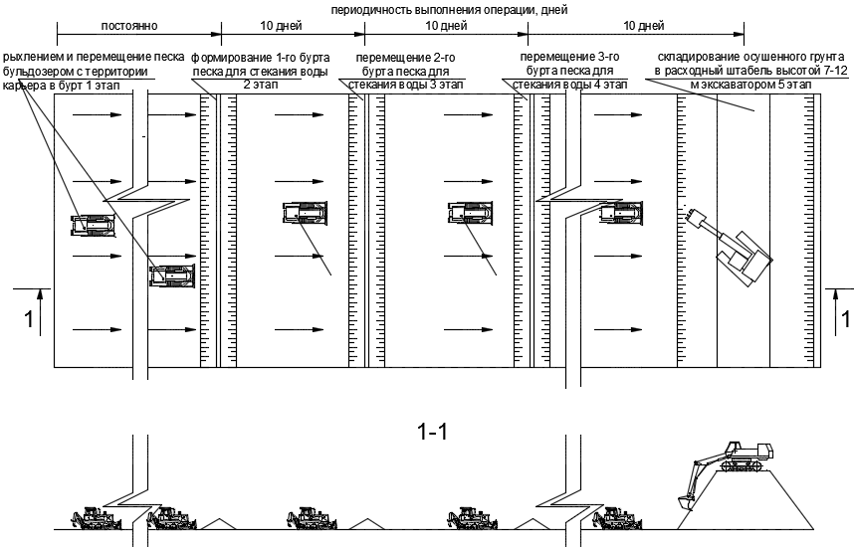
Рис. 1. – Организация работ в сухоройном карьере по осушке песка.
Принимая во внимание, что средняя продолжительность безморозного периода в тундре составляет 61 день в году [6], а для обустройства нефтегазового месторождения необходимо заготовить от 500 тыс. до нескольких миллионов кубов песка, без привлечения огромного количества землеройной техники, задача становиться не посильной. Застройщику приходится готовиться за два-три года до начала работ, сушить грунт и складировать его в штабеля. Учитывая долгие временные рамки реализации проекта обустройства нефтяных и газовых месторождений [7,8], заказчик-застройщик закапывает деньги на два-три года, в прямом смысле, в песок. Учитывая, необходимость оплаты налога на добычу общераспространённых полезных ископаемых (ОПИ) за добытый в карьере песок [9], выполнение инженерной подготовки объектов становиться очень дорогим удовольствием.
Самая распространенная ошибка проектных организаций, которая очень дорого обходится заказчику-застройщику - это занижение потерь песка, как правило, из-за отсутствия опыта и специалистов в данном направлении, а также низким качество выполнения инженерно-геологических изысканий и лабораторных испытаний образцов керна из пробуренных скважин на влажность [10]. Например, 1 м³ песка вывезенный из карьера, после оттаивания превращается в 0,82-0,9 м³, фактические потери составляют 10-18 %, а налог за добычу песка необходимо заплатить за 1 м³ минус потери, которые принимают в проекте на уровне 1-2% [11]. Переплата по налогу составляет 9-16%, ошибка обнаруживается через два-три года и более, с момента разработки карьера. Однако нефтегазодобывающие предприятия, ведущие разработку карьеров, предпочитают заплатить налог, и не пытаются выполнить возврат из бюджета, т.к. корректировка ошибок в проектно-сметной документации и повторная отправка проекта на экспертизу требует привлечение дополнительных финансовых ресурсов. Информирование проектных организаций о допущенных ошибках в проекте не происходит, т.к. проектно-сметная документация на карьеры разрабатывается на весь период обустройства и эксплуатации нефтяного или газового месторождения [5].
Принимая во внимание постановление Правительства Российской Федерации от 21 апреля 2014 г. N 366 г. Москва "Об утверждении государственной программы Российской Федерации "Социально-экономическое развитие Арктической зоны Российской Федерации на период до 2020 года", становятся актуальными вопросы:
1. Разработки нормативно-технической документации по разработке сухоройных карьеров песка в районах с вечной мерзлотой, с методикой расчета объемов песка и начисления налога на добычу общераспространённых полезных ископаемых.
2. Подготовки в высших учебных заведениях бакалавров по разработке карьеров песка и инженерной подготовке объектов.

Литература
- Большая советская энциклопедия. — М.: Советская энциклопедия 1969—1978. Том .5. С.352.
- N. G. Koronatova, E. V. Milyaeva, Plant community succession in post-mined quarries in the northern-taiga zone of West Siberia // Springer International Publishing AG, October 2011, Volume 4, Issue 5, pp. 513-518
- Воронцов В.В., Краев А.Н., Игошин М.Е., Стабилизация критических деформации деформаций земляного полотна автомобильной дороги в криолитозоне // Вестник Сибирской государственной автомобильно-дорожной академии. 2014. № 6 (40). С. 67-72.
- Парамонов В.Н., Набоков А.В., Особенности конечноэлементного моделирования деформаций морозного пучения и оттаивания грунтов // Международная конференция по геотехнике Технического Комитета 207 ISSMGE, 2014. С. 65-69.
- Ермаков С.А., Бураков А.М., Совершенствование геотехнологий открытой разработки месторождений криолитозоны // Проблемы недропользования. 2014. № 3. С. 96-104.
- M. Torre Jorgenson Affiliated withABR, Inc., Charles H. Racine, James C. Walters, Thomas E. Osterkamp, Permafrost Degradation and Ecological Changes Associated with a WarmingClimate in Central Alaska // Springer International Publishing AG, March 2001, Volume 48, Issue 4, pp. 551-579
- Лебедько А.Г., Экономическое обоснование геоэкологических рисков в нефтегазовой отрасли, экономике // Инженерный вестник Дона, 2010, №4 URL: ivdon.ru/ru/magazine/archive/n4y2010/252.
- Бессонов Е.А., Состояние и перспективы разработки месторождений строительных материалов в криолитозоне Заполярья // Горный информационно-аналитический бюллетень. 2006. № 11. С. 204-208.
- М.Н. Рудаков, И.Р. Шегельман, О приложении ресурсной теории к оценке конкурентных преимуществ региона в области рационального природопользования // Инженерный вестник Дона, 2014, №1 URL: ivdon.ru/ru/magazine/archive/n1y2014/2232.
- Воронцов В.В., Краев А.Н., Игошин М.Е., Расчетное обоснование конструктивного решения по укреплению основания и насыпи земляного полотна существующей автомобильной дороги на территории ЯНАО // Научно-технический вестник Поволжья. 2014. № 2. С. 119-123.
- Сотникова Л.В., Определение количества и стоимости добытого строительного песка для целей исчисления и уплаты налога на добычу полезных ископаемых // Бухучет в строительных организациях. 2013. № 9. С. 36-47.

References
1. Bol'shaja sovetskaja jenciklopedija. [The great Soviet encyclopedia] Moskva: Sovetskaja jenciklopedija 1969—1978. Volume 5, p. 352.
2. N. G. Koronatova, E. V. Milyaeva, Springer International Publishing AG, October 2011, Volume 4, Issue 5, pp. 513-518.
3. Voroncov V.V., Kraev A.N., Igoshin M.E., Vestnik Sibirskoj gosudarstvennoj avtomobil'no-dorozhnoj akademii. 2014. № 6 (40). pp. 67-72.
4. Paramonov V.N., Nabokov A.V., Mezhdunarodnaja konferencija po geotehnike Tehnicheskogo Komiteta 207 ISSMGE, 2014. pp. 65-69.
5. Ermakov S.A., Burakov A.M. Problemy nedropol'zovanija. 2014. № 3. pp. 96-104.
6. M. Torre Jorgenson Affiliated with ABR, Inc., Springer International Publishing AG, March 2001, Volume 48, Issue 4, pp. 551-579.
7. Lebed'ko A.G., Inženernyj vestnik Dona (Rus), 2010, №4 URL: ivdon.ru/ru/magazine/archive/n4y2010/252.
8. Bessonov E.A. Gornyj informacionno-analiticheskij bjulleten'. 2006. № 11. pp. 204-208.
9. M.N. Rudakov, I.R. Shegel'man, Inženernyj vestnik Dona (Rus), 2014, №1 URL: ivdon.ru/ru/magazine/archive/n1y2014/2232.
10. Voroncov V.V., Kraev A.N., Igoshin M.E., Nauchno-tehnicheskij vestnik Povolzh'ja. 2014. № 2. S. 119-123.
11. Sotnikova L.V., Buhuchet v stroitel'nyh organizacijah. 2013. № 9. pp. 36-47.

